# Nabídkov' list kontrol PHP

**Název produktu**

i **M.J.**

|  |
| --- |
|  |
|  |
|  |
|  |
|  |
|  |
|  |

***Dlnicti 6,43401 MoBt-Velm tel.:***

**Cena za jednotku Sazba DPH Celkem bez DPH**

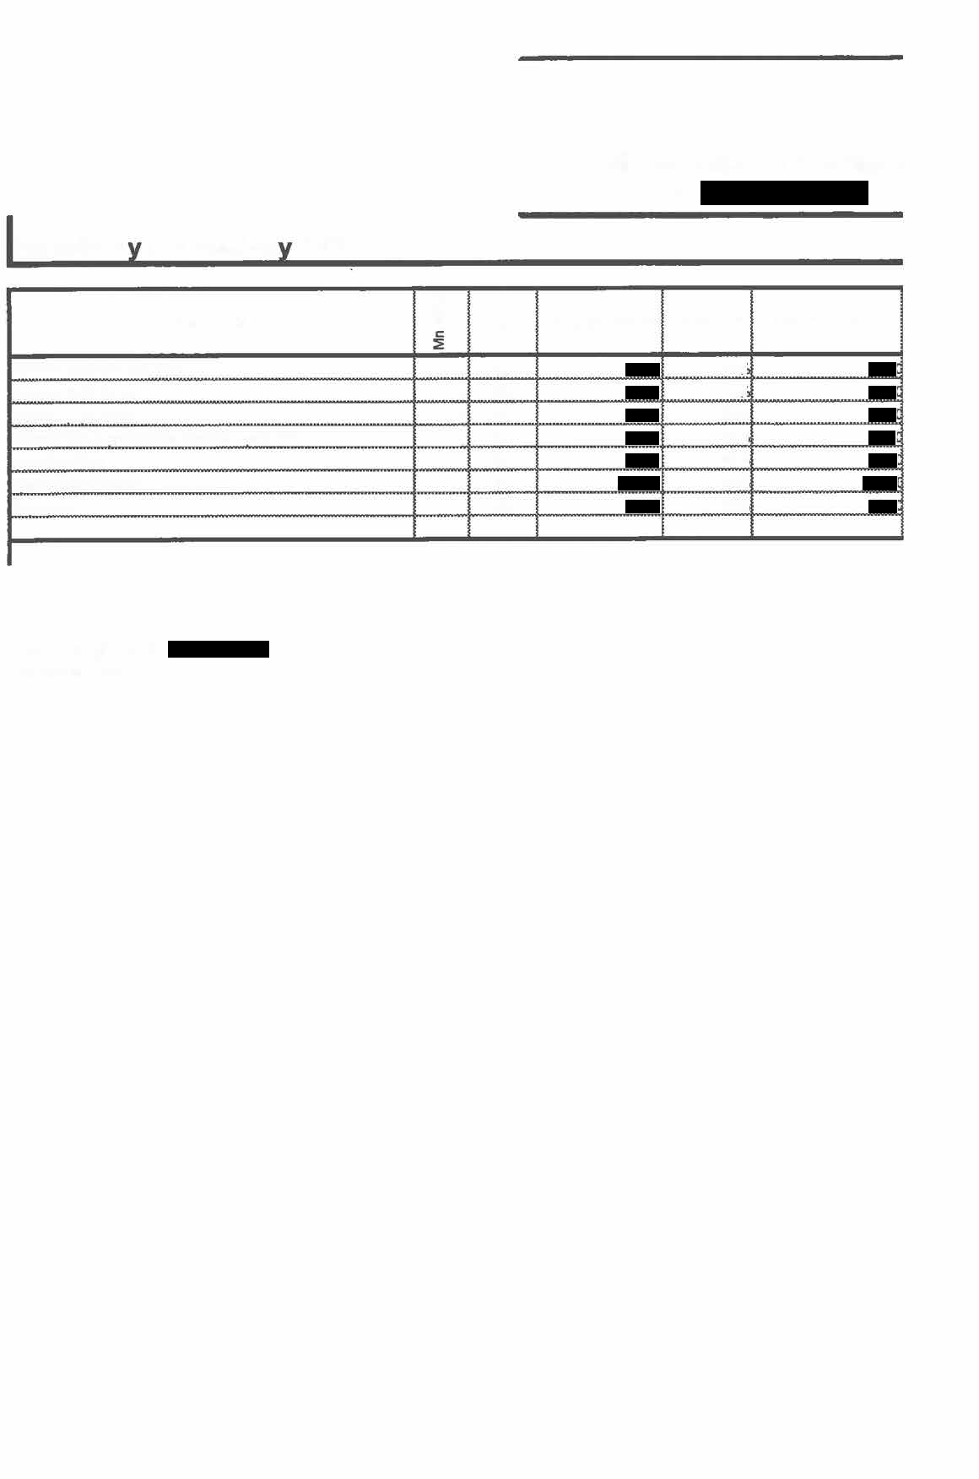

## 

|  |  |  |  |  |
| --- | --- | --- | --- | --- |
| **kontrola PHP více než 5 ks** | **1** | **ks** |  | **21°Á** |
| **kontrola PHP 1-5 ks** | **1** | **ks** |  |  |
| **kontrola ooiízný HP** | **1** | **ks** |  | **21'¾** |
| **určení PHP na oeriodickou zkoušku oorav HP** | **1** | ks |  | **21'11** |
| **kontrolní štltek** | **1** | **ks** |  | **21'11** |
| **vypracování protokolu** | **1** | ks |  | **21'11** |
| **dopravné** | **1** | **km** |  | **21°A** |

|  |
| --- |
|  |
|  |
|  |
|  |
|  |
|  |
|  |

**Nabídku vyhotovil : 31.květen 2022**



**9 lrl a** požárních vodovodů

Servis hasicích přístrojů

**W**

-

Dělnická 6, 434 01 Most-Velebudice

tel.:

# NABfDKOVÝ LIST -

## cena kontrol za 1 rok

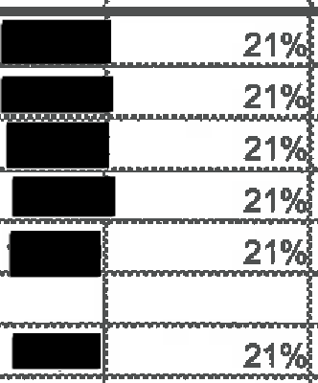

|  |  |  |  |  |  |  |  |  |
| --- | --- | --- | --- | --- | --- | --- | --- | --- |
| Název produktu | |  | M.J. | Cena za jednotku | | Sazba DPH | Celkem bez DPH | |
|  |  |  | ks |  |  | | | |
|  |  | ks |  |
|  |  | ks |  |
|  |  | ks |  |
|  |  | cik. |  |
|  |  |  |  |
|  |  | km |  |
|  |  |  |  |
|  | |  |  |  | | | |  |

|  |
| --- |
|  |
|  |
| li |

Nabídku vyhotovil : -



**0!3**

IDJIC

**C:,**

**I**

**9 a** pozarmch vodovodu

**..A.** Servi as!cích přístroi_ů

**W**

.&."--

Dělnická 6,434 01 Most-Velebudice

tel.:·

**NAB(DKOVÝ LIST** -

## - cena kontrol za 1 rok

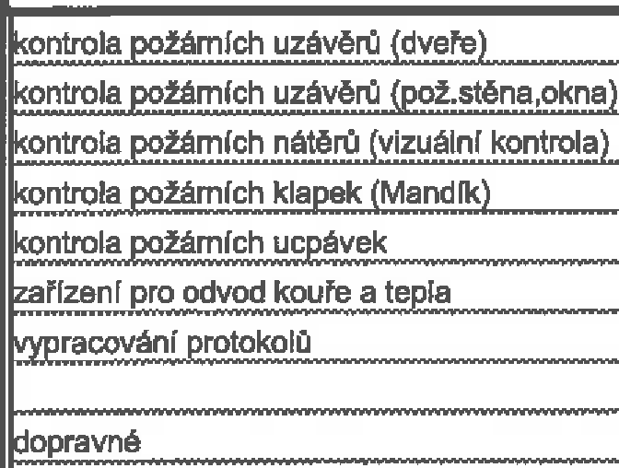

|  |  |  |  |  |  |  |  |
| --- | --- | --- | --- | --- | --- | --- | --- |
| Název produktu |  |  | M.J. | Cena za jednotku | | Sazba DPH | Celkem bez DPH |
|  | 1 | ks |  |  | | |
|  |  | ks |  |
|  |  | hod. |  |
|  |  | ks |  |
|  |  | ks |  |
|  |  | ks |  |
|  |  | dk. |  |
|  |  |  |  |
|  |  | km |  |
|  |  |  |  |
|  | |  |  |  |

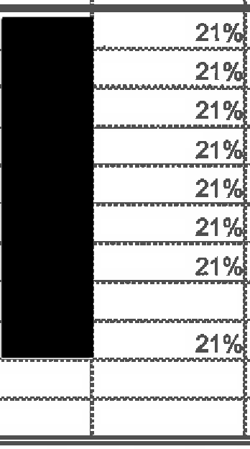

|  |
| --- |
|  |
|  |
| 11 I |

Nabídku vyhotovil



I-

**.A.** Servis hasicích přístrojů

**W** a požárních vodovodů

**.A.•**

**W**

**Dělnická 6, 434 01 Most-Velebuclce tel.:**

**email:** I

**NABÍDKOVÝ LIST** -

**JEDNOTKOVÉ CENY PHP**

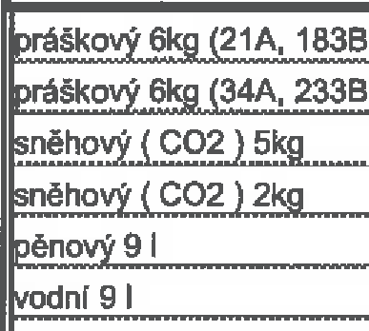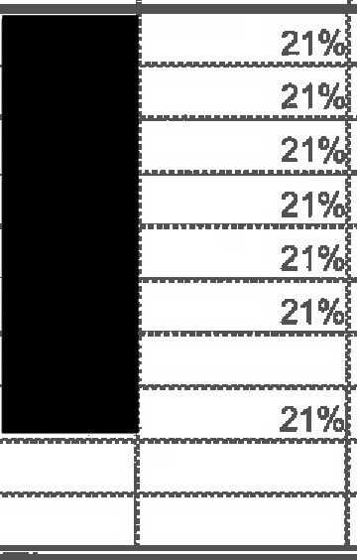

Název produktu

M.J. Cena za jednotku Sazba DPH Celkem bez DPH

1 ks

1 ks

1 ks

ks

ks ks

ravné

km

|  |  |  |  |
| --- | --- | --- | --- |
| Sazba DPH | Základ daně | DPH | Celkem |
|  | | | |
| 11 I | | | |

Ostatní HP dle požadavků zákazníka - cena po předchozí domluvě/ nabídce.

Nabídku vyhotovil -:



**W**

.

**NABfDKOVÝ LIST** -



I

t

**tr)** a požárních vodovodů

Servis hasicích přístrojů

.'-

Dělnická 6, 434 01 Most-Vele **budce**

tel.:•

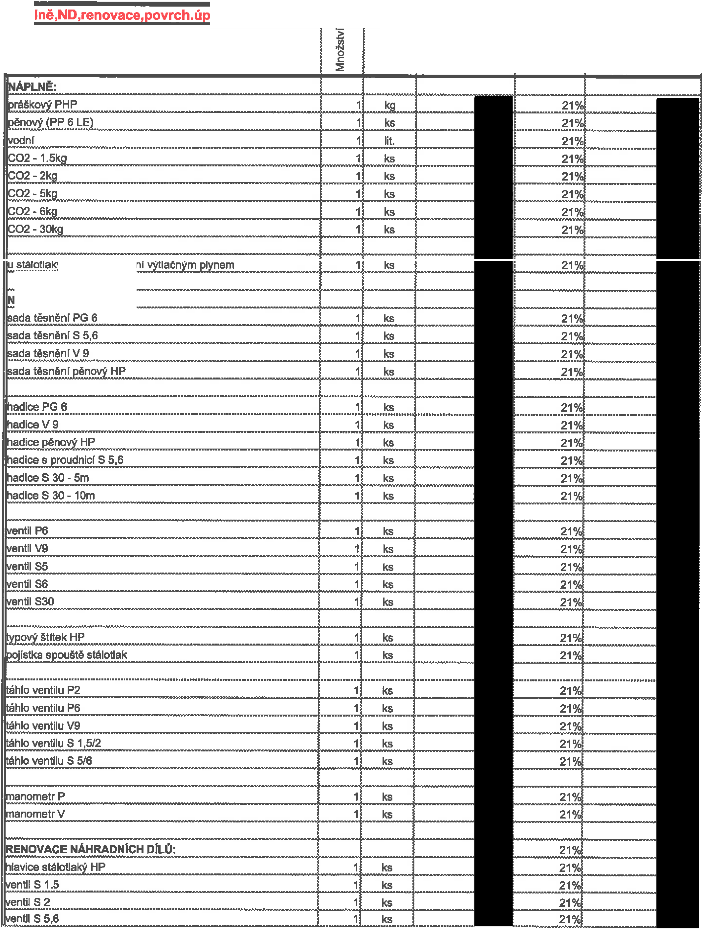

## ná rava,dílenské zkouš

|  |  |  |  |
| --- | --- | --- | --- |
| M.J. | Cena za jednotku | Sazba DPH | Celkem bez DPH |

Název produktu

k ks lit.

1 ks

1 ks

1 ks

1 ks

1 ks

. ch PHP-do lnění 1 ks

**NÁHRADNI** DIL**V PHP:**

ks ks ks ks

ks

1 ks

1 ks

1 ks

1 ks

1 ks

1 ks

1 ks

ks ks ks

ks

ks

|  |  |  |  |  |  |  |  |
| --- | --- | --- | --- | --- | --- | --- | --- |
| entil S 30 |  | 1 | | ks |  | |  |
| renovace né lně - eotas |  | 1 | | lit. |  | |  |
| renovace néplně - rášek |  | 1 | | k |  | |  |
|  | | | | |  | |  |
| **DSTRAN Nf STA PÚ Z HP:** | | | | |  | |  |
| ks | | | | |  | |  |
| ks | | | | |  | |  |
|  |  | 1 | | ks |  | |  |
|  |  | 1 | | ks |  | |  |
|  |  | 1 | | ks |  | |  |
|  |  | 1 | | ks |  | |  |
|  | | | | |  | |  |
| **OVRCHOVÁ ÚPRAVA HP:** | | | | |  | |  |
| GS |  | 1 | | ks |  | |  |
|  |  | 1 | | ks |  | |  |
| ks | | | | |  | |  |
| ks | | | | |  | | |
| ks | | | | |  | | |
| ks | | | | |  | | |
|  | | | | |  | | |
| **DfLENSKÁ ZKOUŠKA HASICfCH PfdSTROJÚ:** | | | | |  | | |
| ks | | | | |  | | |
|  |  | 1 | | ks |  | | |
|  |  | 1 | | **ks** |  | | |
|  |  | 1 | | ks |  | | |
|  |  | 1 | | ks |  | | |
|  |  | 1 | | ks |  | | |
|  | | | | |  | | |
| staveni | | | | |  | | |
| cik. | | | | |  | | |
|  | | | | | ·--- | | |
| ráce nad rámec rac!. j fh s kontrolou HP a PV | | 1 | | hod. |  | | |
|  | | |  | | |
|  | | | ks | |  |  | |
|  | |  |
|  | | | | |  |

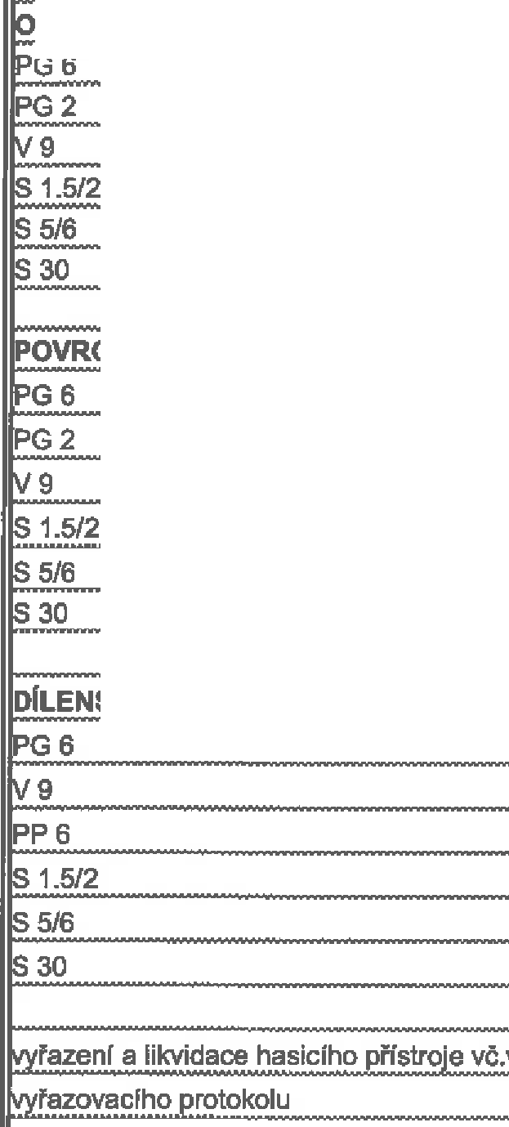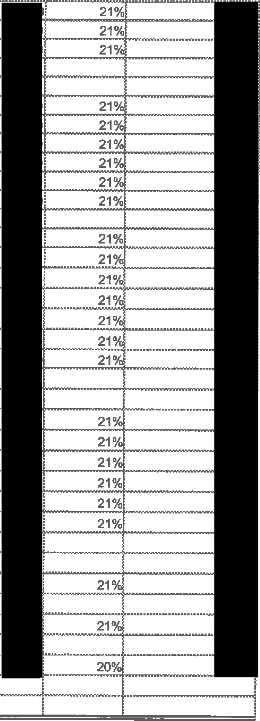

|  |
| --- |
|  |
|  |
| li |

Pro tuto skupinu je vybraný nejvíce používaný materiál, v prípadě opravy jiných HP se dodávají náhradní díly, které jsou stanoveny v průvodní dokumentaci výrobce hasicího pfístroje.

V této stránce nejsou vypsány všechny náhradní díly pro hasicí přístroje.